Додаток 1
ІНСТРУКТИВНО-ТЕХНОЛОГІЧНА КАРТКА
Рулет курячий з креветками та шпинатом

№  з/п | Назва сировини | Витрати сировини на 1 порцію в грамах
 |  | Брутто | Нетто
1. | Куряче філе | 150 | 130
2. | Креветки (коктейльні) | 35 | 30
3. | Вершки 35 % | 5 | 5
4. | Шпинат | 20 | 15
5. | Рослинна олія | 5 | 5
6. | Прованські трави | 2 | 2
7. | Сіль | 2 | 2
 | Вага н/ф | - | 180
 | Маса готового рулету | - | 150
8. | Соус | - | 75
9. | Елементи декору | - | 7
Вихід |  | - | 150/75/7

ВИМОГИ ДО ЯКОСТІ СИРОВИНИ
Сировина повинна бути якісною і відповідати діючим вимогам стандартів і технічних умов.
М'ясо курки має біло-жовтувату шкіру, місцями з рожевим відтінком; поверхня суха, м’язи пружні, жир підшкірний і внутрішній білий, злегка жовтуватий або жовтий. Без сторонніх запахів.
Олія рафінована - не має запаху, прозора, не дає відстою протягом 24 годин.

ТЕХНОЛОГІЯ ПРИГОТУВАННЯ
Філе птиці зачистити від жиру, плівок, розрізати вздовж, розкрити, відбити молотком-тяпкою до розпушування сполучної тканини м’яса. Відбите філе посипати сіллю, перцем, прованськими травами. На підготовлене філе викласти шпинат (бланшований), креветки, проварені у вершках. Сформувати рулет, викласти на підготовлену фольгу і запікати у пароконвекторній печі до готовності 20-25 хв. при температурі 220- 230 С.

ПРАВИЛА ВІДПУСКУ
Відпускають рулет на підігрітому до 40 С однопорційному блюді, нарізають на порції поряд підливають соус, декорують чіпсами з апельсину та шпинату.

ВИМОГИ ДО ЯКОСТІ СТРАВИ
Зовнішній вигляд – рулет зберіг свою форму.
Смак і запах – в міру солоний, притаманний даному виду начинки, спецій.
Консистенція – м’яка, соковита.

Додаток 2

ІНСТРУКТИВНО-ТЕХНОЛОГІЧНА КАРТКА
Рулет курячий з сьомгою та водоростями норі

№ з/п | Назва сировини | Витрати сировини на 1 порцію в грамах
 |  | Брутто | Нетто
1. | Куряче філе | 150 | 130
2. | Сьомга (філе) | 100 | 90
3. | Водорості норі | 5 | 5
4. | Рослинна олія | 5 | 5
5. | Італійські трави | 2 | 2
6. | Сіль | 2 | 2
 | Вага н/ф | - | 180
 | Маса готового рулету | - | 150
7. | Соус | - | 75
8. | Елементи декору | - | 7
Вихід |  | - | 150/75/7

ВИМОГИ ДО ЯКОСТІ СИРОВИНИ
Сировина повинна бути якісною і відповідати діючим вимогам стандартів і технічних умов.
М'ясо курки має біло-жовтувату шкіру, місцями з рожевим відтінком; поверхня суха, м’язи пружні, жир підшкірний і внутрішній білий, злегка жовтуватий або жовтий. Без сторонніх запахів.
Олія рафінована - не має запаху, прозора, не дає відстою протягом 24 годин.

ТЕХНОЛОГІЯ ПРИГОТУВАННЯ
Філе птиці зачистити від жиру, плівок, розрізати вздовж, розкрити, відбити молотком-тяпкою до розпушування сполучної тканини м’яса. Відбите філе, посипати сіллю, перцем, італійськими травами. На підготовлене філе викласти водорості норі, філе сьомги, нарізане смужками. Сформувати рулет, викласти на підготовлену фольгу і запікати у пароконвекторній печі до готовності 20-25 хв. при температурі 220- 230 С.

ПРАВИЛА ВІДПУСКУ
Відпускають рулет на підігрітому до 40 С однопорційному блюді, нарізають на порції, поряд підливають соус, декорують чіпсами з грейпфруту та базиліку.

ВИМОГИ ДО ЯКОСТІ СТРАВИ
Зовнішній вигляд – рулет зберіг свою форму.
Смак і запах – в міру солоний, притаманний даному виду начинки, спецій.
Консистенція – м’яка, соковита.
Додаток 3
ІНСТРУКТИВНО-ТЕХНОЛОГІЧНА КАРТКА
Рулет курячий з персиком та сиром «Рокфор»

№  з/п | Назва сировини | Витрати сировини на 1 порцію в грамах
 |  | Брутто | Нетто
1. | Куряче філе | 150 | 130
2. | Персик консервований | 50 | 50
3. | Сир «Рокфор» | 50 | 50
4. | Фісташки | 10 | 7
5. | Розмарин | 2 | 2
6. | Базилік | 5 | 4
7. | Рослинна олія | 5 | 5
8. | Сіль | 2 | 2
 | Вага н/ф | - | 180
 | Маса готового рулету | - | 150
9. | Соус | - | 75
10. | Елементи декору | - | 7
Вихід |  | - | 150/75/7

ВИМОГИ ДО ЯКОСТІ СИРОВИНИ
Сировина повинна бути якісною і відповідати діючим вимогам стандартів і технічних умов.
М'ясо курки має біло-жовтувату шкіру, місцями з рожевим відтінком; поверхня суха, м’язи пружні, жир підшкірний і внутрішній білий, злегка жовтуватий або жовтий, без сторонніх запахів.
Олія рафінована - не має запаху, прозора, не дає відстою протягом 24 годин.

ТЕХНОЛОГІЯ ПРИГОТУВАННЯ
Філе птиці зачистити від жиру, плівок, розрізати вздовж, розкрити, відбити молотком-тяпкою до розпушування сполучної тканини м’яса. Відбите філе посипати сіллю, перцем, розмарином. На підготовлене філе викласти начинку (консервований персик, нарізаний соломкою, з додаванням сиру «Ррокфор», подрібнених фісташок та зеленого базиліку). Сформувати рулет, викласти на підготовлену фольгу і запікати у пароконвекторній печі до готовності 20-25 хв. при температурі 220- 230 С.

ПРАВИЛА ВІДПУСКУ
Відпускають рулет на підігрітому до 40 С однопорційному блюді, нарізають на порції, поряд підливають соус, декорують чіпсами з грейпфрут та базиліку.

ВИМОГИ ДО ЯКОСТІ СТРАВИ
Зовнішній вигляд – рулет зберіг свою форму.
Смак і запах – в міру солоний, притаманний даному виду начинки, спецій.
Консистенція – м’яка, соковита.
Додаток 4
ІНСТРУКТИВНО-ТЕХНОЛОГІЧНА КАРТКА
Рулет курячий з омлетом, козячим сиром та червоним перцем

№  з/п | Назва сировини | Витрати сировини на 1 порцію в грамах
 |  | Брутто | Нетто
1. | Куряче філе | 150 | 130
2. | Яйця | 2 шт. | 80
3. | Молоко | 10 | 10
4. | Козячий сир | 15 | 15
5. | Перець болгарський | 15 | 15
6. | Рослинна олія | 5 | 5
7. | Сіль | 2 | 2
8. | Італійські трави | 2 | 2
 | Вага н/ф | - | 180
 | Маса готового рулету | - | 150
9. | Соус | - | 75
10. | Елементи декору | - | 7
Вихід |  | - | 150/75/7

ВИМОГИ ДО ЯКОСТІ СИРОВИНИ
Сировина повинна бути якісною і відповідати діючим вимогам стандартів і технічних умов.
М'ясо курки має біло-жовтувату шкіру, місцями з рожевим відтінком; поверхня суха, м’язи пружні, жир підшкірний і внутрішній білий, злегка жовтуватий або жовтий, без сторонніх запахів.
Олія рафінована - не має запаху, прозора, не дає відстою протягом 24 годин.
Яйця - шкарлупа чиста, ціла, жовток цілісний, білок прозорий.

ТЕХНОЛОГІЯ ПРИГОТУВАННЯ
Філе птиці зачистити від жиру, плівок, розрізати вздовж, розкрити, відбити молотком-тяпкою до розпушування сполучної тканини м’яса. Відбите філе посипати сіллю, італійськими травами. На підготовлене філе викласти начинку (підготовлений омлет, козячий сир, перець болгарський червони, нарізаний соломкою. Сформувати рулет, викласти на підготовлену фольгу і запікати у пароконвекторній печі до готовності 20-25 хв. при температурі 220- 230 С.

ПРАВИЛА ВІДПУСКУ
Відпускають рулет на підігрітому до 40 С однопорційному блюді, нарізають на порції, поряд підливають соус, декорують чіпсами з апельсину та шпинату.

ВИМОГИ ДО ЯКОСТІ СТРАВИ
Зовнішній вигляд – рулет зберіг свою форму, недеформований ;
Смак і запах – в міру солоний, притаманний даному виду начинки, спецій;
Консистенція – м’яка, соковита.
Додаток 5
ІНСТРУКТИВНО-ТЕХНОЛОГІЧНА КАРТКА
Рулет курячий шпинатом, грибами та бринзою

№  з/п | Назва сировини | Витрати сировини на 1 порцію в грамах
 |  | Брутто | Нетто
1. | Куряче філе | 150 | 130
2. | Гриби (шампіньйони) | 30 | 20
3. | Вершки 35% | 5 | 5
4. | Сир (бринза) | 15 | 15
5. | Шпинат | 20 | 15
6. | Рослинна олія | 5 | 5
7. | Сіль | 2 | 2
8. | Італійські трави | 2 | 2
 | Вага н/ф | - | 180
 | Маса готового рулету | - | 150
9. | Соус | - | 75
10. | Елементи декору | - | 7
Вихід |  | - | 150/75/7
ВИМОГИ ДО ЯКОСТІ СИРОВИНИ
Сировина повинна бути якісною і відповідати діючим вимогам стандартів і технічних умов.
М'ясо курки має біло-жовтувату шкіру, місцями з рожевим відтінком; поверхня суха, м’язи пружні, жир підшкірний і внутрішній білий, злегка жовтуватий або жовтий, без сторонніх запахів.
Олія рафінована - не має запаху, прозора, не дає відстою протягом 24 годин.
Гриби свіжі, молоді, поверхнева плівка не пошкоджена механічно або шкідниками
ТЕХНОЛОГІЯ ПРИГОТУВАННЯ
Філе птиці зачистити від жиру, плівок, розрізати вздовж, розкрити, відбити молотком-тяпкою до розпушування сполучної тканини м’яса. Відбите філе, посипати сіллю, італійськими травами. На підготовлене філе викласти начинку (бланшований шпинат, підсмажені гриби скибочками, підготовлений сир). Сформувати рулет, викласти на підготовлену фольгу і запікати у пароконвекторній печі до готовності 20-25 хв. при температурі 220- 230 С.
ПРАВИЛА ВІДПУСКУ
Відпускають рулет на підігрітому до 40 однопорційному блюді нарізають на порції, поряд підливають соус, декорують чіпсами з рисової локшини та шпинату.
ВИМОГИ ДО ЯКОСТІ СТРАВИ
Зовнішній вигляд – рулет зберіг свою форму.
Смак і запах – в міру солоний, притаманний даному виду начинки, спецій.
Консистенція – м’яка, соковита.
Додаток 6
ІНСТРУКТИВНО-ТЕХНОЛОГІЧНА КАРТКА
Рулет курячий з чорносливом, інжиром та беконом

№  з/п | Назва сировини | Витрати сировини на 1 порцію в грамах
 |  | Брутто | Нетто
1. | Куряче філе | 150 | 130
2. | Чорнослив | 30 | 30
3. | Інжир | 5 | 5
4. | Сир (Російський) | 15 | 15
5. | Бекон | 20 | 20
6. | Рослинна олія | 5 | 5
7. | Сіль | 2 | 2
8. | Розмарин | 2 | 2
 | Вага н/ф | - | 180
 | Маса готового рулету | - | 150
9. | Соус | - | 75
10. | Елементи декору | - | 7
Вихід |  | - | 150/75/7

ВИМОГИ ДО ЯКОСТІ СИРОВИНИ
Сировина повинна бути якісною і відповідати діючим вимогам стандартів і технічних умов.
М'ясо курки має біло-жовтувату шкіру, місцями з рожевим відтінком; поверхня суха, м’язи пружні, жир підшкірний і внутрішній білий, злегка жовтуватий або жовтий. Без сторонніх запахів.
Олія рафінована - не має запаху, прозора, не дає відстою протягом 24 годин.

ТЕХНОЛОГІЯ ПРИГОТУВАННЯ
Філе птиці зачистити від жиру, плівок, розрізати вздовж, розкрити, відбити молотком-тяпкою до розпушування сполучної тканини м’яса. Відбите філе, посипати сіллю, розмарину. На підготовлене філе викласти начинку (розпарений чорнослив та інжир, бекон, нарізані соломкою, та натертий сир).
Сформувати рулет викласти на підготовлену фольгу і запікати у параконвекторній печі до готовності 20-25 хв. при температурі 220- 230 С.

ПРАВИЛА ВІДПУСКУ
Відпускають рулет на підігрітому до 40 С однопорційному блюді, нарізають на порції, поряд підливають соус, декорують чіпсами з апельсину та базиліку.

ВИМОГИ ДО ЯКОСТІ СТРАВИ
Зовнішній вигляд – рулет зберіг свою форму.
Смак і запах – в міру солоний, притаманний даному виду начинки, спецій.
Консистенція – м’яка, соковита.

Додаток 7
ІНСТРУКТИВНО-ТЕХНОЛОГІЧНА КАРТКА
Рулет курячий з крабовим м’ясом та водоростями норі

№  з/п | Назва сировини | Витрати сировини на 1 порцію в грамах
 |  | Брутто | Нетто
1. | Куряче філе | 150 | 130
2. | Крабове м’ясо | 100 | 90
3. | Норі | 5 | 5
4. | Рослинна олія | 5 | 5
5. | Італійські трави | 2 | 2
6. | Сіль | 2 | 2
 | Вага н/ф | - | 180
 | Маса готового рулету | - | 150
7. | Соус | - | 75
8. | Елементи декору | - | 7
Вихід |  | - | 150/75/7

ВИМОГИ ДО ЯКОСТІ СИРОВИНИ
Сировина повинна бути якісною і відповідати діючим вимогам стандартів і технічних умов.
М'ясо курки має біло-жовтувату шкіру, місцями з рожевим відтінком; поверхня суха, м’язи пружні, жир підшкірний і внутрішній білий, злегка жовтуватий або жовтий, без сторонніх запахів.
Олія рафінована - не має запаху, прозора, не дає відстою протягом 24 годин.

ТЕХНОЛОГІЯ ПРИГОТУВАННЯ
Філе птиці зачистити від жиру, плівок, розрізати вздовж, розкрити, відбити молотком-тяпкою до розпушування сполучної тканини м’яса. Відбите філе, посипати сіллю, перцем, італійськими травами. На підготовлене філе викласти водорості норі, підготовлене крабове м’ясо. Сформувати рулет, викласти на підготовлену фольгу і запікати у параконвекторній печі до готовності 20-25 хв. при температурі 220- 230 С.

ПРАВИЛА ВІДПУСКУ
Відпускають рулети на підігрітому до 40 С однопорційному блюді нарізають на порції, поряд підливають соус, декорують чіпсами з грейпфрут та базиліку.

ВИМОГИ ДО ЯКОСТІ СТРАВИ
Зовнішній вигляд – рулет зберіг свою форму не деформований.
Смак і запах – в міру солоний, притаманний даному виду начинки, спецій.
Консистенція – м’яка, соковита.
Додаток 8
ІНСТРУКТИВНО-ТЕХНОЛОГІЧНА КАРТКА
Соус з білого шоколаду з перцем чилі

№  з/п | Назва сировини | Витрати сировини  на 1000 г |  | Витрати сировини  на 1 порцію в грамах
 |  | Брутто | Нетто | Брутто | Нетто
1. | Біле сухе вино | 700 | 7000 | 53 | 50
2. | Перець чилі | 100 | 97 | 10 | 8
3. | Білий шоколад | 350 | 350 | 30 | 30
4. | М’ята або базилік (св.) | 100 | 100 | 8 | 7
5. | Сіль | 30 | 30 | 2 | 2
Вихід : |  |  |  |  | 75

ВИМОГИ ДО ЯКОСТІ СИРОВИНИ
Сировина повинна якісною і відповідати діючим вимогам стандартів і технічних умов.
Біле сухе вино відповідає вимогам якості білого сухого вина

ТЕХНОЛОГІЯ ПРИГОТУВАННЯ
Біле сухе вино випарюють, додають дрібно нарізаний перець чилі, білий шоколад, свіжі листочки м’яти або базиліку, проварюють 3-5 хв.

ПРАВИЛА ВІДПУСКУ
Соус відпускають до рулетів з птиці у шотах або в соусниках. Температура відпуску не нижче 65 С.

ВИМОГИ ДО ЯКОСТІ СТРАВИ
Зовнішній вигляд – соус однорідний з вкрапленнями перця чилі, без плівочки на поверхні;
Смак і запах – в міру солоний, гострий з присмаком білого шоколаду та перцю;
Консистенція – однорідна, еластична.
Колір - кремовий з вкрапленнями червоного перця та зеленого базиліка.
Додаток 9
ІНСТРУКТИВНО-ТЕХНОЛОГІЧНА КАРТКА
Соус сирний «Пармезан»

№  з/п | Назва сировини | Витрати сировини на 1000г |  | Витрати сировини на 1 порцію в грамах
 |  | Брутто | Нетто | Брутто | Нетто
1. | Сир «Пармезан» | 500 | 500 | 50 | 50
2. | Вершки 35% | 400 | 400 | 30 | 30
3. | Сіль | 100 | 100 | 8 | 8
4. | Білий перець | 30 | 30 | 2 | 2
5. | Пелюстки шафрану | 30 | 30 | 2 | 2
Вихід |  |  |  |  | 75

ВИМОГИ ДО ЯКОСТІ СИРОВИНИ
Сировина повинна якісною і відповідати діючим вимогам стандартів і технічних умов.

ТЕХНОЛОГІЯ ПРИГОТУВАННЯ
Підготовлені вершки проварити 5-7 хв. додати натертий сир «Пармезан», проварити до загустіння, довести до смаку - додати сіль, перець, і пелюстки. Шафрану.
ПРАВИЛА ВІДПУСКУ
Соус відпускається до страв з птиці у шотах або соусниках. Температура відпуску не нижче 65 С.
ВИМОГИ ДО ЯКОСТІ СТРАВИ
Зовнішній вигляд – соус однорідний, без плівочки на поверхні.
Смак і запах – в міру солоний ніжний з присмаком сиру.
Колір – яскраво жовтий з вкрапленнями пелюстків шафрану.
Консистенція – однорідна, еластична.

Рулет курячий з креветками та шпинатом
1 | 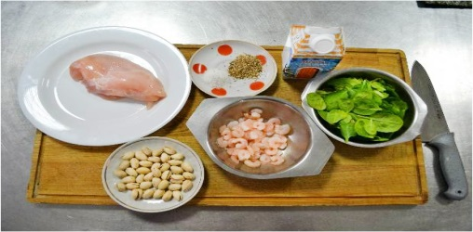 | Інгридієнти:  - Креветки (коктейльні)  - Вершки 35 %  - Шпинат  - Рослинна олія  - Прованські трави  - Сіль | 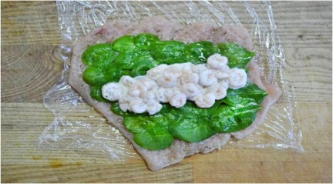 | На підготовлене філе викласти: (шпинат бланшований, креветки проварені у вершках)
 | 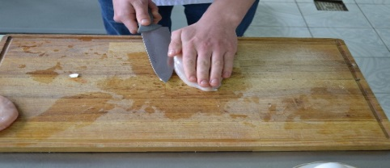
2 | 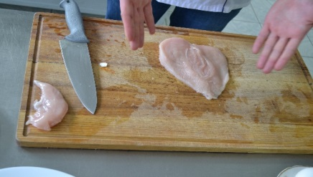 | Філе птиці зачистити від жиру, плівок, розрізати вздовж, розкрити | 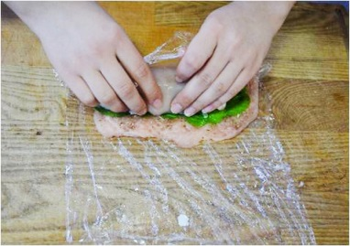 | Сформувати рулет
3 | 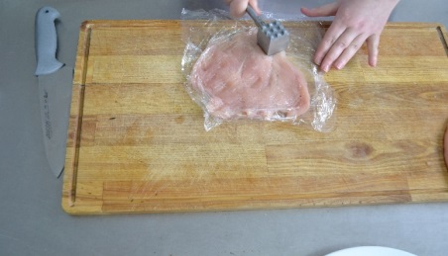 | Відбити молотком-тяпкою для розпушування сполучної тканини м'яса Відбите філе посипати сіллю, перцем, прованськими травами | 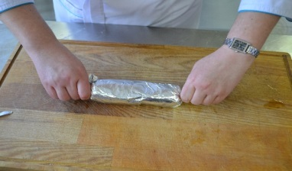 | викласти на підготовлену фольгу
4 | 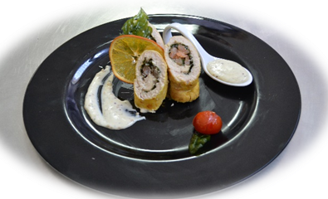 | Нарізати на порції, декорувати та відпустити. | 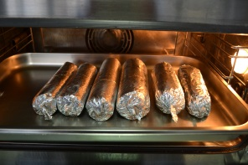 | запікати у пароконвекторній печі до готовності 20-25 хв. при температури 220-230⁰С
Рулет курячий з сьомгою та водоростями норі
1. 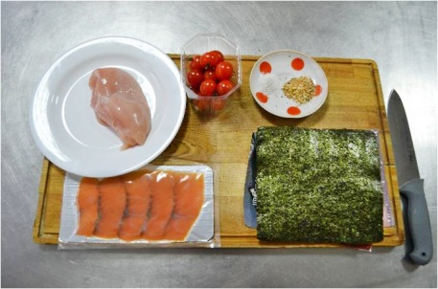 | Інгредієнти:  - Куряче філе  - Сьомга (філе)  - Водорості норі  - Рослинна олія  - Італійські трави  - Сіль | 4. 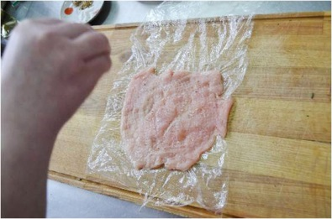 | Відбите філе посипати сіллю, перцем, італійсь-кими травами.
2.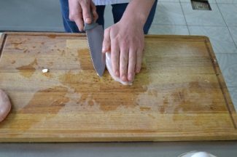 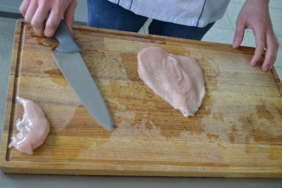 | Філе птиці зачистити від жиру, плівок, розрізати вздовж, розкрити. | 5.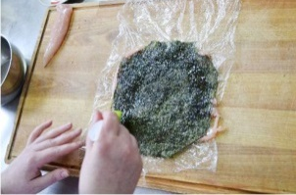 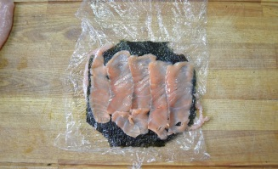 | На підготовлене філе викласти водорості норі, підготовлені смужки сьомги
3. 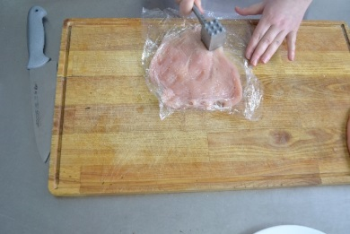 | Відбити молотком-тяпкою для розпушування сполучної тканини м'яса | 6.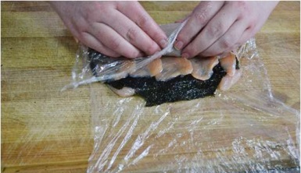  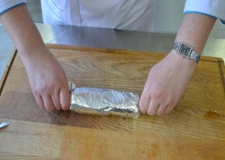 | Сформувати рулет, викласти на підготовлену фольгу і запікати у параконвектрній печі до готовності 20-25хв. при температури 220-230⁰С.
7. 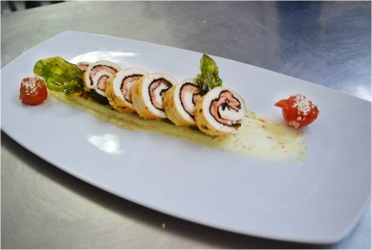 | Нарізати на порції, декорувати та відпустити
Рулет курячий з водоростями норі і крабовим м’ясом
1. 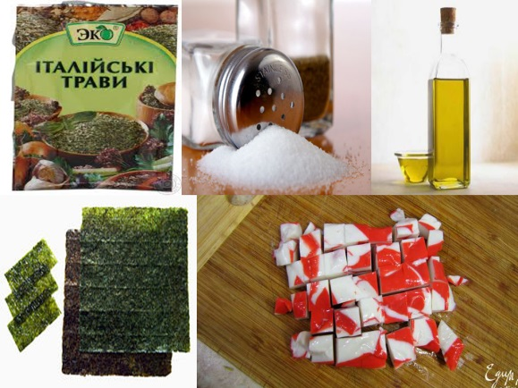 | Інгредієнти:  - Крабове м'ясо  - Куряче філе  - Сьомга (філе)  - Норі  - Рослинна олія  - Італійські трави  - Сіль | 4. | Відбите філе посипати сіллю, перцем, італійськими травами.
2. 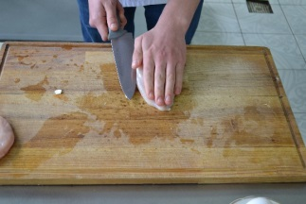 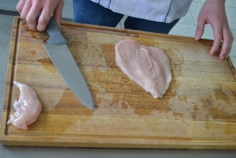 | Філе птиці зачистити від жиру, плівок, розрізати вздовж, розкрити. | 5. 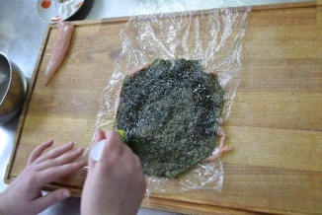 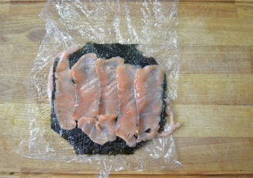 | На підготовлене філе викласти водорості норі, підготовлене крабове м'ясо
3. | Відбити молотком-тяпкою для розпушування сполучної тканини м'яса | 6. 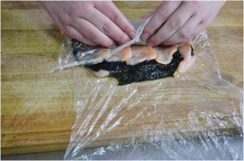 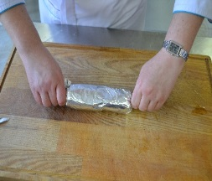 | Сформувати рулет, викласти на підготовлену фольгу і запікати у параконвекторі до готовності 20-25хв. при температури 220-230⁰С.
7. 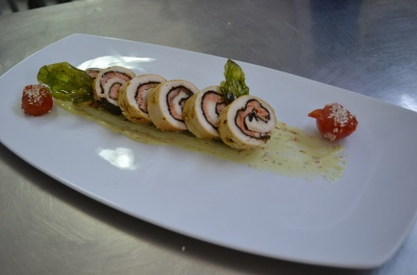 | Нарізати на порції, декорувати та відпустити
Рулет курячий з персиком та сиром «Рокфор»
1. 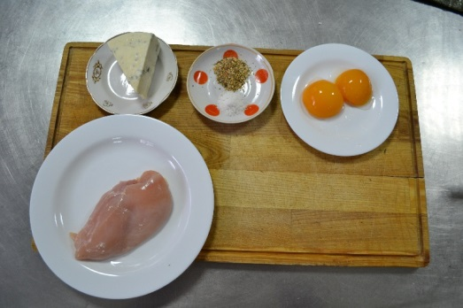 | Інгредієнти:  - Куряче філе  - Персик консервований  - Сир «Рокфор»  - Фісташки  - Розмарин  - Рослинна олія  - Сіль. | 5.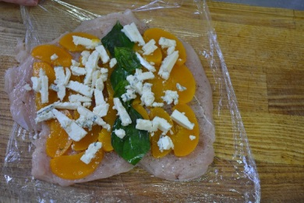 | На підготовлене філе викласти начинку (консервовані персики нарізані соломкою, з додаванням сиру «Рокфор» та подрібнених фісташок, базиліку)
2. 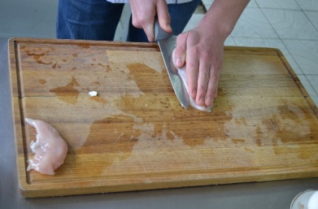  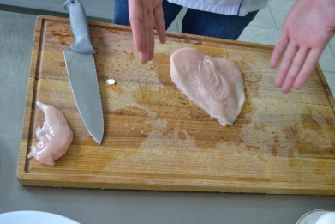 | Філе птиці зачистити від жиру, плівок, розрізати вздовж, розкрити | 6.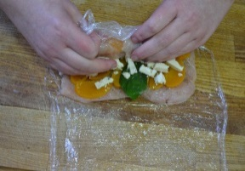 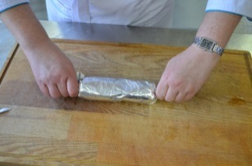 | Сформувати рулет, викласти на підготовлену фольгу і запікати у пароконвекторній печі до готовності 20-25хв. при температури 220-230⁰С.
3.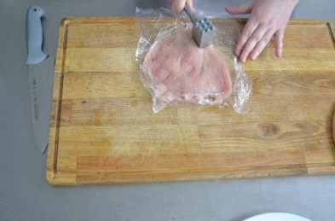 | Відбити молотком-тяпкою для розпушування сполучної тканини м'яса | 7.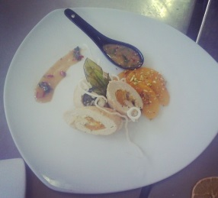 | Нарізати на порції, декорувати та відпустити
4. 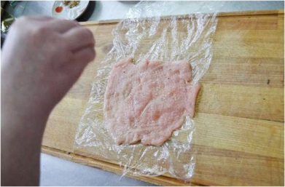 | Відбите філе посипати сіллю, перцем, розмарином.
Рулет курячий з омлетом, козячим сиром та червоним перцем
1. 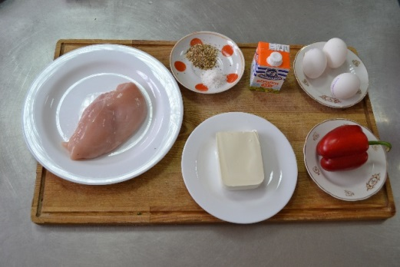 | Інгредієнт:  - Куряче філе  - Яйця  - Молоко  - Козячий сир  - Перець болгарський  - Рослинна олія  - Сіль  - Італійські трави | 4.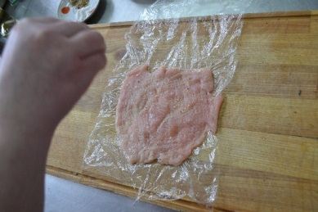 | Відбите філе посипати сіллю, перцем, італійськими травами.
2. 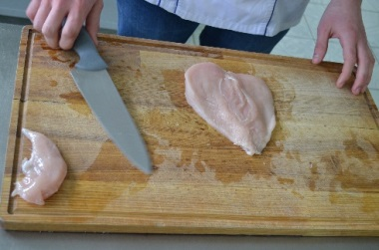 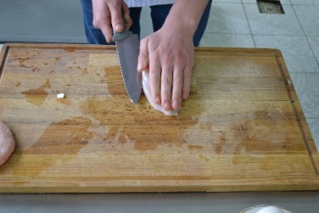 | Філе птиці зачистити від жиру, плівок, розрізати вздовж, розкрити | 5. 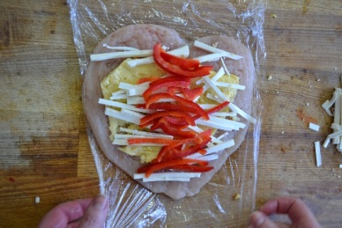 | На підготовлене філе викласти начинку (підготовлений омлет,козячий сир, перець болгарський червоний, нарізаний соломкою)
 |  | 6.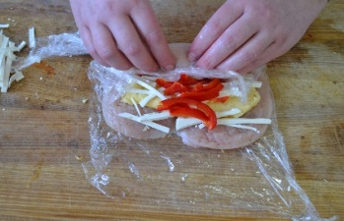  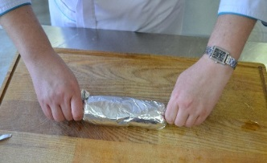 | Сформувати рулет, викласти на підготовлену фольгу і запікати у параконвекторній печі до готовності 20-25хв. при температури 220-230⁰С.
3. 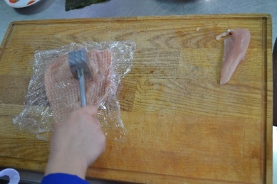 | Відбити молотком-тяпкою для розпушування сполучної тканини м'яса
7. 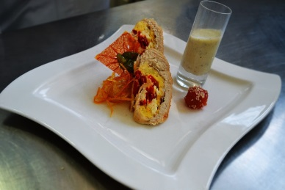 | Нарізати на порції, декорувати та відпустити
Рулет курячий з шпинатом, грибами та бринзою
1. 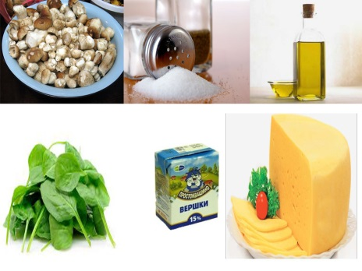 | Інгредієнти:  - Куряче філе  - Гриби (шампіньйони)  - Вершки 35%  - Сир (бринза)  - Шпинат  - Рослинна олія  - Сіль  - Італійські трави | 5.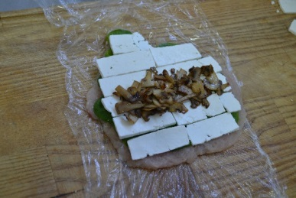 | На підготовлене філе викласти начинку (бланшований шпинат, обсмажені скибочки грибів, сир (бринзу), нарізаний скибочками)
2.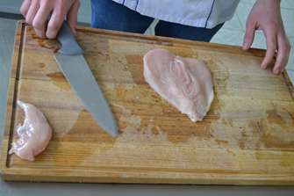 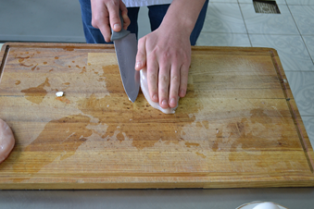 | Філе птиці зачистити від жиру, плівок, розрізати вздовж, розкрити | 6.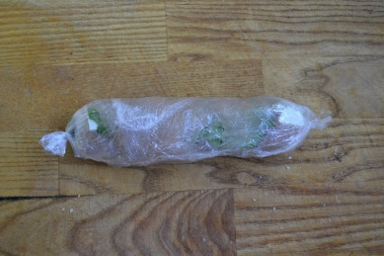 | Сформувати рулет, викласти на підготовлену фольгу і запікати у пароковекторній печі до готовності 20-25хв. при температури 220-230⁰С
3.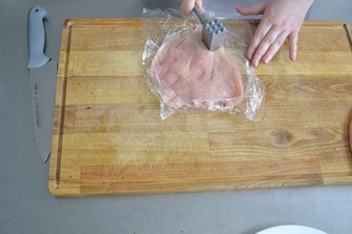 | Відбити молотком-тяпкою для розпушування сполучної тканини м'яса | 7. 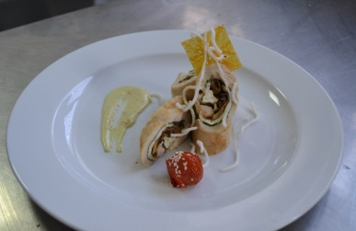 | Нарізати на порції, декорувати та відпустити
4.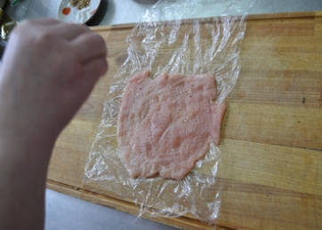 | Відбите філе посипати сіллю, перцем, італійськими травами
Рулет курячий з чорносливом, інжиром та беконом
1.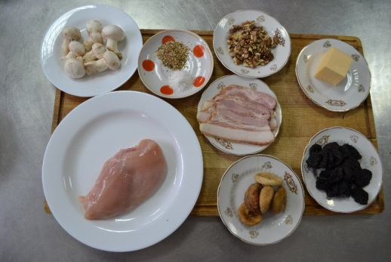 | Інгредієнти:  - Куряче філе  - Чорнослив  - Інжир  - Сир (Російський)  - Бекон  - Рослинна олія  - Сіль  - Розмарин | 5. 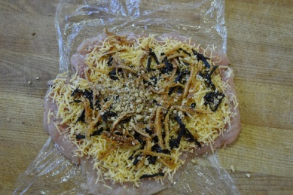 | На підготовлене філе викласти начинку (розпарений чорнослив та інжир, порізані соломкою; бекон, порізаний смужкам, тертий сир)
2.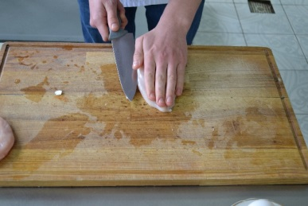 | Філе птиці зачистити від жиру, плівок, розрізати вздовж, розкрити. | 6. 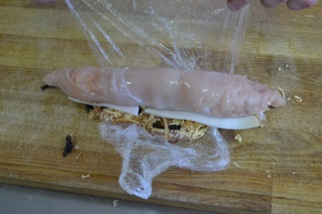  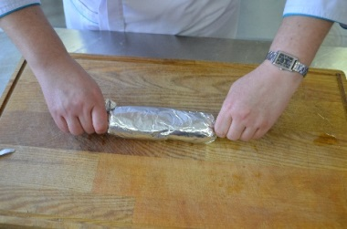 | Сформувати рулет, викласти на підготовлену фольгу і запікати у пароконвекторній печі до готовності  20-25 хв. при температури 220-230⁰С.
3. | Відбити молотком-тяпкою для розпушування сполучної тканини м'яса
4.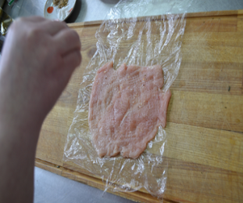 | Відбите філе посипати сіллю, перцем, розмарином. | 7. 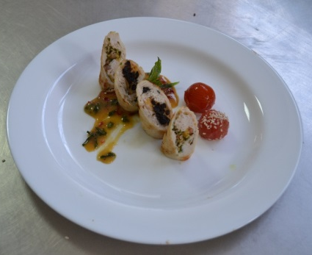 | Нарізати на порції, декорувати та відпустити
Соус сирний «Пармезан»

1.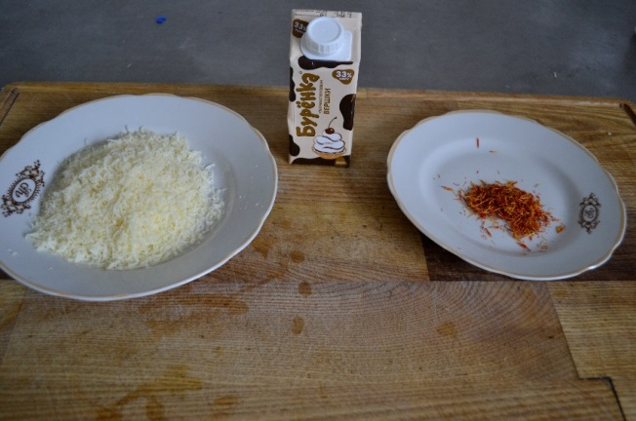 | Інгредієнти:  - Сир «Пармезан»  - Вершки 35%  - Сіль  - Білий перець  - Пелюстки шафрану | 4.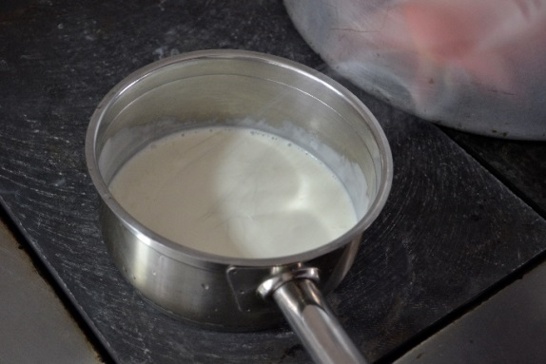 | Розмішують до однорідної консистенції  5-7 хв.
2.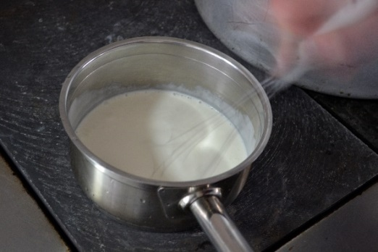 | Вершки випарюють | 5. 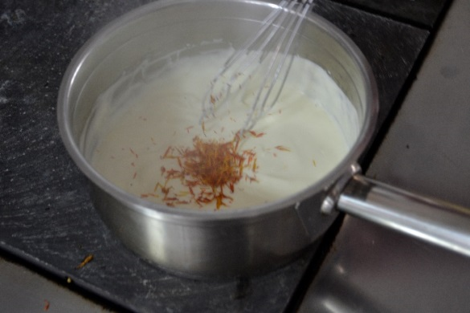 | Доводять до смаку: додають сіль, білий перець, пелюстки шафрану
3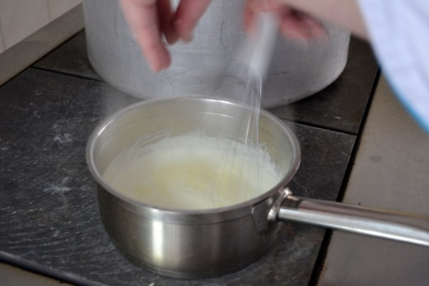 | Додають натертий сир «Пармезан» | 6. 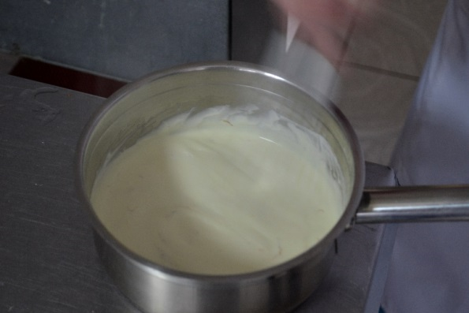 | Проварюють 3-5 хв.
Соус з білого шоколаду з перцем чилі.
1.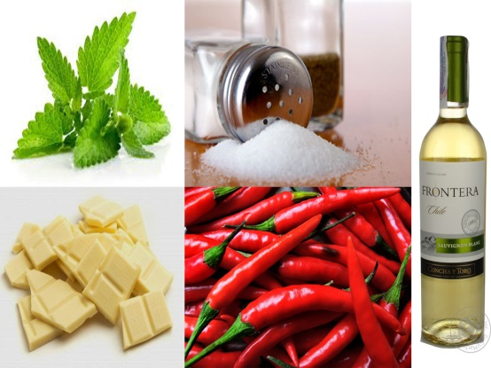 | Інгредієнти:  - Біле сухе вино  - Перець чилі  - Білий шоколад  - М’ята або базилік свіжий  - Сіль | 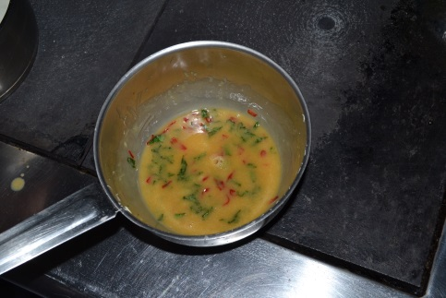 | Проварють 3-5 хв.
2. 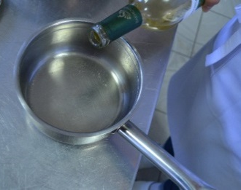 | Біле сухе вино випарюють
3. 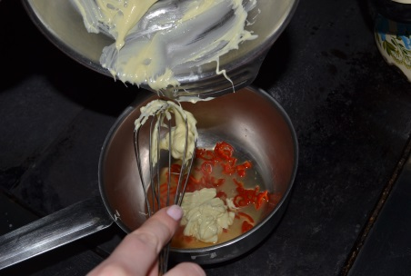  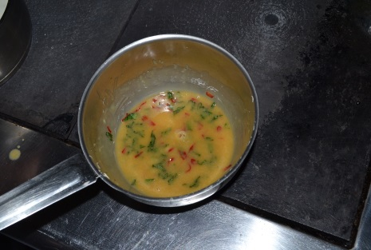 | Додають дрібно нарізаний перець чилі, білий шоколад, свіжі листочки м'яти або базиліку.

